**Создание иноязычной языковой среды в школе как условие формирования и развития коммуникативной компетенции школьников**

**Постановка проблемы 2 слайд**

«Почему школьники на уроках неохотно вступают в дискуссию и редко отстаивают своё мнение, даже если они правы?». Этот вопрос пытливых родителей нашей школы, в прошлом учебном году, поставил меня в тупик.

Общение с иностранными учениками заставило меня ещё раз убедиться в том, что наши дети в большинстве своём не готовы к межкультурному общению. И прежде всего эта проблема касается коммуникативной компетенции школьников. К сожалению, на практике мы часто сталкиваемся с тем, что обучающиеся, освоив знания о языковых явлениях иностранного языка, часто не могут применить их в реальной жизни. Именно эти качества стремлюсь воспитать в своих учениках.

**Поэтому ставлю цель своей работы** – повышение уровня развития коммуникативной компетенции школьников.

Современное образование целиком и полностью направлено на ***развитие личности учащегося, на его духовно-нравственное воспитание способной и желающей участвовать в межкультурной коммуникации на изучаемом языке и самостоятельно совершенствоваться в иноязычной речевой деятельности.***

Знание иностранного языка в современном обществе стало жизненной необходимостью. Стремительное вхождение России в мировое сообщество, интеграционные процессы в различных сферах политики, экономики, культуры поднимают проблему межкультурного общения, взаимопонимания участников общения, принадлежащих к разным культурам.

Отсюда возрастающая значимость [обучения английскому языку](http://www.yanglish.ru/catalog1/english_course.htm) как средству общения, **формированию коммуникативной компетенции**.  **3 слайд**

В основе коммуникативной компетенции лежит комплекс умений, которые позволяют коммуниканту участвовать в речевом общении. Коммуникативная компетенция — это также владение навыками взаимодействия с окружающими людьми, умение работать в группе, в паре.  **4 слайд**

Рассмотрим компоненты коммуникативной компетенции. **Согласно ФГОС** иноязычная коммуникативная компетенция состоит из нескольких компонентов: языковой, речевой, социокультурной, компенсаторной и учебно-познавательной компетенций.

**Социальная**

желание и умение вступать в коммуникацию с другими людьми, способность ориентироваться в ситуации общения, строить высказывание в зависимости от коммуникативного намерения говорящего и ситуации

**Общеевропейский компонентный состав** коммуникативной компетенции включает также ***социальную*** компетенцию, формированию которой у нас, к сожалению, уделяется мало внимания! **5 слайд**

На мой взгляд, существует **несколько причин** низкой коммуникативной компетенции обучающихся.

**Во-первых**, это низкая мотивация к изучению иностранных языков. Казалось бы, сегодня открыты все границы, у россиян появилась возможность путешествовать, но для большинства детей зарубежная поездка и личный опыт общения на английском языке всё ещё остаются чем-то недосягаемым.

Если при этом на уроках создаются псевдо коммуникативные задачи (учитель задаёт вопросы, ответы на которые заведомо знает сам: «Какое сегодня число/день недели?» и т.п.), то у ребёнка складывается устойчивое впечатление об изучаемом языке как о **«мёртвом»** или **искусственно созданном**.

Ответ на вопрос «Зачем мне это надо?» не так прост и выходит за пределы урока. Можно много раз говорить о том, что английский – это язык международного общения или, что знания пригодятся для сдачи ВПР, ЕГЭ; для большинства школьников это пустые, ничего незначащие фразы.

**Второй причиной** низкой коммуникативной компетенции считаю неумение обучающихся взаимодействовать, сотрудничать друг с другом. На уроках использую разные формы организации работы: в парах и группах постоянного или сменного состава.

**Третья причина** заключается в том, что наши ученики не всегда умеют выражать свою точку зрения даже на родном языке

И, наконец, **ещё одной причиной** низкой коммуникативной компетенции является, на мой взгляд, тот факт, что мы, давая ученикам ответ на вопрос «Что?», редко даём им ответ на вопрос «Как?». Мы не учим детей способу выполнения действий. Набор действий, которые обучающийся выполняет в течение урока, считаем деятельностью.

**Чтобы разобраться с этими причинами и достичь цели ставлю следующие задачи**:

1. Повысить мотивацию учащихся к изучению английского языка;
2. Научить обучающихся взаимодействовать друг с другом, работать в парах, группах;
3. Помочь преодолевать языковой барьер, вступать в коммуникацию через погружение в иноязычную среду;
4. Использовать эффективные технологии, методы основанные на системно-деятельностном подходе.

**Пути реализации опыта**

Для решения данных проблем стараюсь создавать в школе иноязычную языковую среду, которая, на мой взгляд, является условием формирования и развития коммуникативной компетенции обучающихся. Нужно, чтобы ребёнок как можно чаще сталкивался с необходимостью использовать английский язык, чтобы английский стал частью его жизни.

**Создание иноязычной коммуникативной среды** обеспечивается посредством:

* **образовательной деятельности:**

1.Свои уроки стараюсь строить на практической направленности, творческом характере обучения, интерактивности, разнообразных коммуникациях, диалоге и полилоге, использовании знаний и опыта обучающихся, парной и групповой формах организации их работы, вовлечении в процесс всех органов чувств, движении и рефлексии. Основные эффективные методы и подходы, основанные на системно-деятельностном подходе которые использую на своих уроках, это:

1. Коммуникативный подход.

2. Компетентностный подход

3. Индивидуально-дифференцированный подход

4. Технология «Flipped classroom». Таким образом, технология «Перевернутый класс» позволяет развивать активное самостоятельное мышление ребёнка, помогает учить не только запоминать и воспроизводить знания, но также учит применять их на практике.

5. Многие методисты подразделяют учебные игры на:

• Языковые (отработка языкового материала на уровне грамматики и лексики)

• Коммуникативные (ролевые игры на заданную тему)

Те же авторы предлагают и другую классификацию игр:

• На взаимодействие

• На соревнование

4. Различные формы уроков (урок-игра, урок-тренинг).

Стараюсь, чтобы у обучающегося за урок появлялась возможность общаться как можно с большим количеством одноклассников, выступая при этом в разных ролях: учителя или ученика, собеседника, партнёра или эксперта. **Кроме того, на уроки приглашаю других собеседников - старшеклассников или, наоборот, учащихся из младших классов, родителей, с которыми необходимо строить общение на английском языке здесь и сейчас.** Таким образом, изучается и закрепляется новый материал, снимается языковой барьер, повышается уверенность в себе, развиваются навыки общения и взаимодействия.

**2.Сотрудничества с социальными партнерами**

В прошлом учебном году наше методическое объединение заключило сотрудничество с социальным партнером (лингвистический центр изучения иностранных языков), благодаря которому иностранные школьники приходят к нам на уроки. Общение наших обучающихся со сверстниками из других стран даёт мощный стимул к изучению языка, так как создаёт реальную ситуацию общения, при которой дети решают ряд коммуникативных задач и развивают свою коммуникативную компетенцию. Английский язык в данном случае выступает как средство общения.

**3. Использование Интернет-ресурсов в образовательном процессе.**

**4. Отслеживание результатов работы (мониторинг)**

* **Использование архитектонического пространства школы**  образовательных целях (ступеньки «The ABC», название учебных кабинетов, школьных помещений, (рубрики «Фраза дня», «Психологическое зеркало», интерактивные уголки в кабинетах иностранного языка,)

Кроме того, я стараюсь наполнить образовательное пространство школы словами и фразами на английском языке. Названия учебных кабинетов и служебных помещений школы можно прочитать на русском и английском языках; на доске объявлений используем рубрики «Фраза дня» и «Психологическое зеркало». Фразой дня может быть выражение, часто используемое в речи («Рад вас видеть – I am glad to see you»), тематическая фраза (например, к Дню учителя «Учись учиться – Learn to learn») или афоризм («Success doesn`t come to you, you go to it . – Успех не приходит сам по себе, его нужно добиваться»). «Психологическое зеркало» заставляет размышлять над своими поступками: «How do you feel when people deceive you? How do you feel when you deceive other people? – Как ты себя чувствуешь, когда тебя обманывают? Как ты себя чувствуешь, когда ты обманываешь других?». В начальной школе малыши, прыгая по ступенькам, могут заодно повторить русский и английский алфавит - буквы расположены прямо на ступеньках. Ежегодно проводим декады иностранного языка.

* **разных форм внеклассной деятельности** (День Межкультурного Диалога, предметные недели, театрализация, выставки, участие в конкурсах);

В школе зародилась новая традиция – День межкультурного диалога. Эта традиция продолжается уже два года. Мы его проводим 26 сентября.

В 2018-19 учебном году я организовала театральную творческую группу, Мы проводим отчётные концерты для детей и родителей с постановкой сказок и литературно-музыкальных композиций на английском языке. Моя творческая группа получила благодарность от директора МАУ «Городского культурного центра».

Также мы проводим образовательные походы на английском языке.

В конце прошлого учебного года мне и моим детям была организована образовательная поездка на базу «Олимпия», где дети разгадывали квесты (задания на английском языке) находясь на природе, проходили спортивные испытания.

Совместная работа учащихся над проблемой помогает **развивать навыки взаимодействия, снимает психологический и языковой барьер при общении**.

* **Работы с родителями**

Приглашаю родителей на открытые уроки, концерты, беседы, консультации каждый месяц.

**В 2018-19 году** со второго полугодия я организовала для родителей «Английский клуб». Занятия проходят раз в четверть. Тематику занятий предлагают родители учащихся, что для них актуально на сегодняшний день. Цель наших занятий – применение английской лексики в семейном кругу. Также все занятия направлены на духовно нравственное воспитание (традиции, культуру российской семьи).

В этой четверти тема была «Этикет за столом».

1. Собираться за столом (обедать, ужинать)
2. Как вести себя за столом (этикет)
3. Замена русских слов на английскую лексику
4. Создание буклета (совместно)

**Эти мероприятия не только повышают интерес к предмету, но и пополняют словарный запас школьников**

Все применяемые мною методы и подходы, которые я применяю на уроках и во внеурочной деятельности, дают положительные результаты в качестве обучения учащихся.

**Измерения качество обучения учащихся**.

**Измерение уровня развития коммуникативной компетенции**

Проблема измерения разных видов умений разработана в педагогике достаточно основательно, она связана с классификациями уровней усвоения учебного материала, которые предлагали различные ученые, например, В.П.Беспалько, В.Н.Максисова, М.Н.Скаткин и другие.

К сожалению, возможные способы контроля и оценивания коммуникативной компетенции в настоящее время недостаточно проработаны методически.

Для меня является актуальным проверить уровень развития коммуникативной компетенции учеников. Под коммуникативной компетенцией я понимаю умение вступать в коммуникацию с целью быть понятым, а также владение умениями общения.

Можно выделить 4 уровня коммуникативной компетенции учащихся: низкий, средний, выше среднего, высокий и я рассматриваю 2 аспекта коммуникативной компетенции: речевой и риторический.

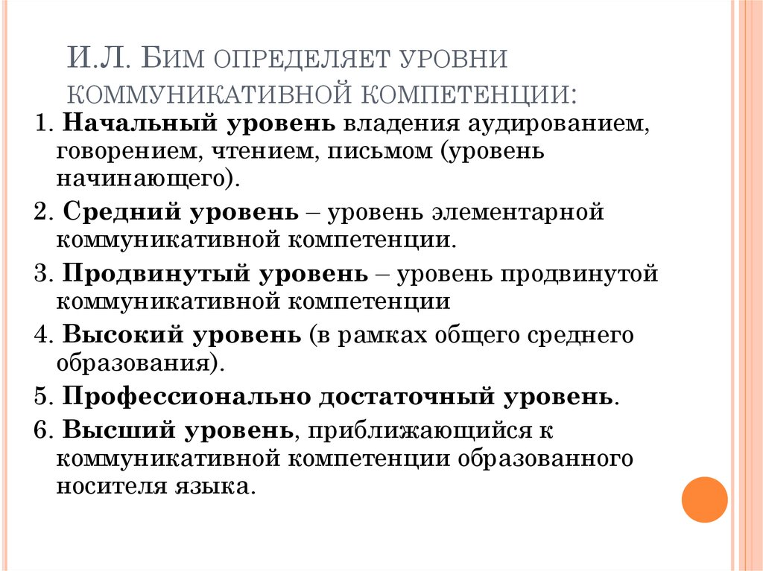

**Итоги измерения уровня коммуникативной компетенции**

**учащихся 7-б класса (в группе 15 человек)**

Измерение уровня коммуникативной компетенции учащихся провожу в конце каждой четверти. Рассмотрим результаты измерений на примере 7-б и 7-е классов.

С учениками данной группы седьмого класса я начала заниматься в позапрошлом учебном году. До пятого класса преподавание английского языка у них велось традиционным методом. Хочу отметить, что мотивация к изучению английского языка у ребят повысилась после того, как наши занятия погрузились в иноязычную среду. На уроке появилась реальная ситуация общения с использованием английского языка как средства коммуникации. Этот факт и коммуникативный подход к обучению позволили повысить уровень коммуникативной компетенции и мотивации моих учеников, что видно на графике 1.

В 7-е классе работаю уже третий год. Из графика 2 видно, что используемые мною технологии и методы работы позволили повысить уровень коммуникативной компетенции моих учеников.

***График 2. Уровень коммуникативной компетенции учеников 7-е класса***

|  |  |  |  |  |  |  |
| --- | --- | --- | --- | --- | --- | --- |
| Таким образом, считаю целесообразным организацию учебного процесса на основе активного использования  [представленных методов и технологии обучения английскому языку](http://www.yanglish.ru/art/english_study2.htm). |  |  |  |  |  |  |

**Результаты работы за последние 3 года**

**Достижения моих учеников**

**Распространение опыта, личные достижения за последние 3 года**

**«Не уставай в труде и самосовершенствовании:  
творчески обогащая мир - изменяешь себя,   
нравственно совершенствуя себя - изменяешь мир»  
*(Д. С. Лихачев)***